

**CAWANGAN SABAH**

============================

**ROLE PLAY SCRIPT**

**INTRODUCTORY ARABIC**

**(LEVEL III) TAC501**

**SEMESTER MAC-JULAI 2020**

*Prepared by:*

|  |  |
| --- | --- |
| 20091212716 | Ahmad bin Jailani |
| 20092354667 | Mohd Sobree bin Hashim |
| 20085437688 | Nur Amalina binti Mohamed |
| 20096958435 | Sara Dhiya’ binti Sufian |

*Prepared for:*

MR. MAZUKI IZANI ISMAIL *Arabic Language Lecturer*

**GROUP**

**MEMBERS**



الإسم: أحمد بن محمد

رقم الطالب: 20091212716

رقم البطاقة الشخصية: 800802125003

رقم الجوَّال: 0125802976

تاريخ الميلاد: 20 أغسطس 1980

مكان الميلاد: كوتا بلود، سابه

العمر: 20 سنة

محل السكن الآن: كوتا كينابلو، سابه

الحالة الإجتماعية: عازِب

البريد الإلكتروني: [ahmad80@yahoo.com](mailto:ahmad80@yahoo.com)

عنوان المدونة/الويب:

<http://www.arabforall.com/>

عنوان الفيس بوك: [www.facebook.com/ahmad80](http://www.facebook.com/ahmad80)

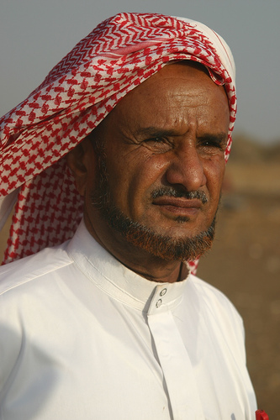

الإسم: فيصل بن إسماعيل

رقم الطالب: 20092354667

رقم البطاقة الشخصية: 800802125003

رقم الجوَّال: 0145805568

تاريخ الميلاد: 20 أغسطس 1980

مكان الميلاد: كوتا بهارو، كلنتان

العمر: 20 سنة

محل السكن الآن: كوتا كينابلو، سابه

الحالة الإجتماعية: متزوج

البريد الإلكتروني: [faisal80@yahoo.com](mailto:faisal80@yahoo.com)

عنوان المدونة/الويب: <http://www.komputer.abqarie.com/>

عنوان الفيس بوك: [www.facebook.com/faisal80](http://www.facebook.com/faisal80)



الإسم: حافظ عبقري بن صالح

رقم الطالب: 20085437688

رقم البطاقة الشخصية: 800802125003

رقم الجوَّال: 0168796576

تاريخ الميلاد: 20 أغسطس 1980

مكان الميلاد: سندكن، سابه

العمر: 20 سنة

محل السكن الآن: كوالا لمفور

الحالة الإجتماعية: عازِب

البريد الإلكتروني: [abqarie80@yahoo.com](mailto:abqarie80@yahoo.com)

عنوان المدونة/الويب:<http://www.kamus.abqarie.com/>

عنوان الفيس بوك: [www.facebook.com/abqarie80](http://www.facebook.com/abqarie80)



الإسم: ثريا بنت عبد الحليم

رقم الطالبة: 20096958435

رقم البطاقة الشخصية: 800802125003

رقم الجوَّال: 0145802976

تاريخ الميلاد: 20 أغسطس 1980

مكان الميلاد: تاواو، سابه

العمر: 20 سنة

محل السكن الآن: تاواو، سابه

الحالة الإجتماعية: عازِبة

البريد الإلكتروني: [suraya80@yahoo.com](mailto:suraya80@yahoo.com)

عنوان المدونة/الويب: <http://www.galeri.abqarie.com/>

عنوان الفيس بوك: [www.facebook.com/suraya80](http://www.facebook.com/suraya80)

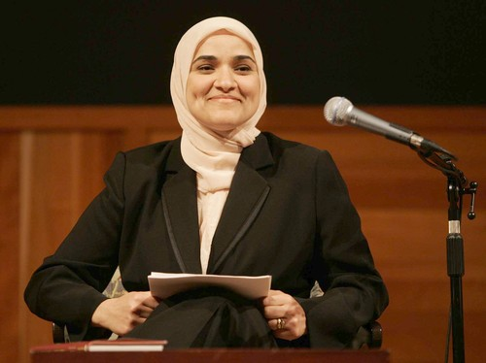

الإسم: أمينة بنت وهب

رقم الطالبة: 20095767947

رقم البطاقة الشخصية: 800802125003

رقم الجوَّال: 0195802976

تاريخ الميلاد: 20 أغسطس 1980

مكان الميلاد: جيترا، قدح

العمر: 20 سنة

محل السكن الآن: جيترا، قدح

الحالة الإجتماعية: متزوجة

البريد الإلكتروني: [ameena80@yahoo.com](mailto:ameena80@yahoo.com)

عنوان المدونة/الويب: <http://www.quran.abqarie.com/>

عنوان الفيس بوك: [www.facebook.com/ameena80](http://www.facebook.com/ameena80)

**DIALOG**

**في الجامعة**

حافظ عبقري: ............................

فيصل: ...................................

حافظ عبقري: ............................

ثريا: .....................................

أمينة: ....................................

فيصل: ..................................

حافظ عبقري: ............................

فيصل: ...................................

حافظ عبقري: ............................

ثريا: .....................................

أمينة: ....................................

فيصل: ..................................

حافظ عبقري: ............................

فيصل: ...................................

حافظ عبقري: ............................

ثريا: .....................................

أمينة: ....................................

فيصل: ..................................

**في الفصل**

حافظ عبقري: ............................

فيصل: ...................................

حافظ عبقري: ............................

فيصل: ..................................

أمينة: ....................................

ثريا: .....................................

حافظ عبقري: ............................

حافظ عبقري: ............................

فيصل: ...................................

حافظ عبقري: ............................

فيصل: ..................................

أمينة: ....................................

ثريا: .....................................

حافظ عبقري: ............................

حافظ عبقري: ............................

فيصل: ...................................

حافظ عبقري: ............................

فيصل: ..................................

أمينة: ....................................

ثريا: .....................................

حافظ عبقري: ............................